1. **年龄、性别、脑区参照下的6维特征图谱**

采用的852个数据中，去除'SMFG', 'SMIFG','SFG','MTG','IFG'几个脑区（选取了重建神经元数量最多的五个脑区）后剩余的812个数据，选择'Stems', 'Branches', 'Length', 'AverageBifurcationAngleLocal', 'AverageBifurcationAngleRemote', 'HausdorffDimension'六个特征值，以患者**年龄**作为参考，绘制两两特征间的关系图谱：

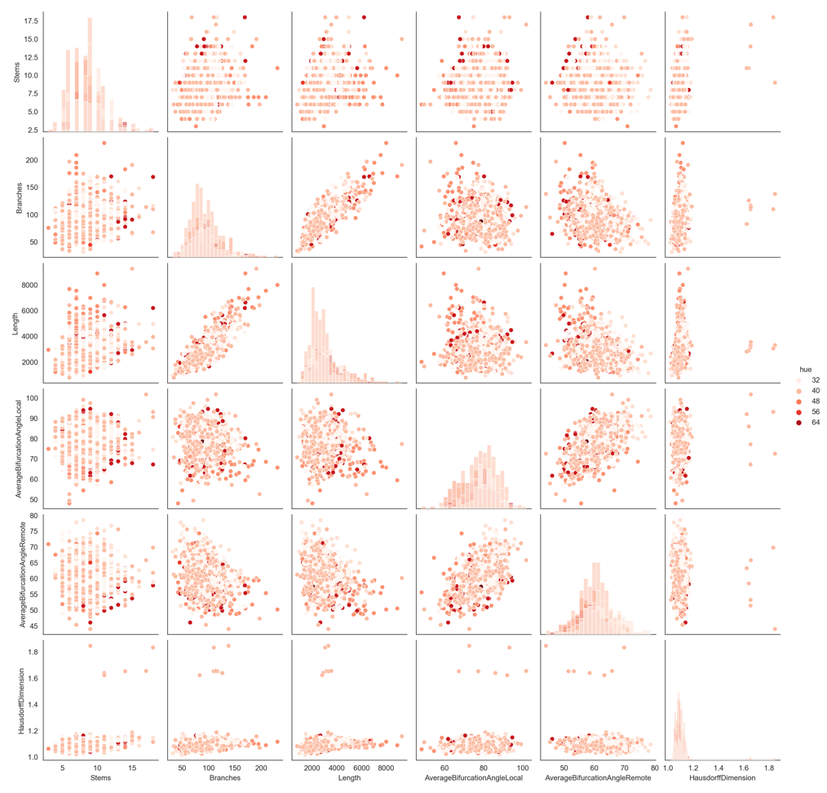

年龄参照下的6维特征分布图

为进一步对比参照，我又分别绘制了以**性别**和**脑区**为对照的两两特征分布图，经过三张图片的对比可以看出，IPL、MFG、STG以及PL脑区在特征分布上形成了明显的梯度，TP相对来说较为分散，而性别与年龄两个参照并不能区分神经元数据的相关特征：

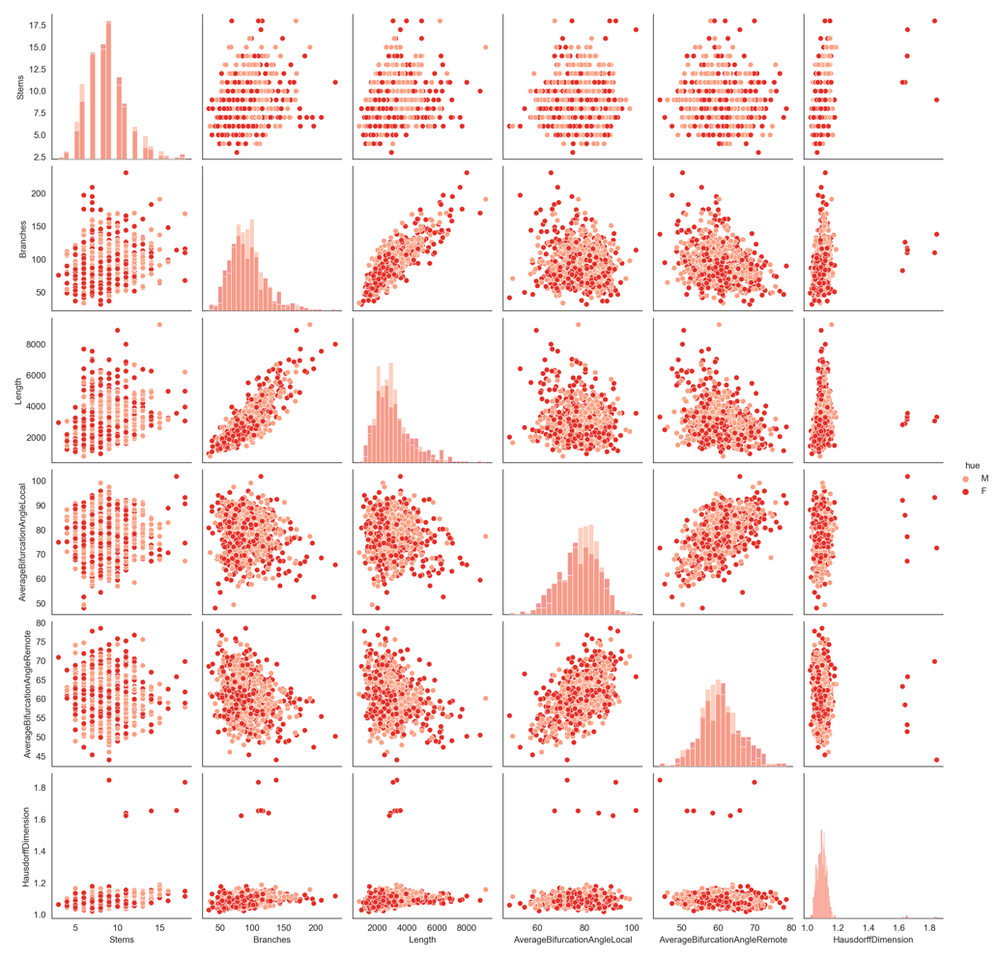

性别参照下的6维特征分布图

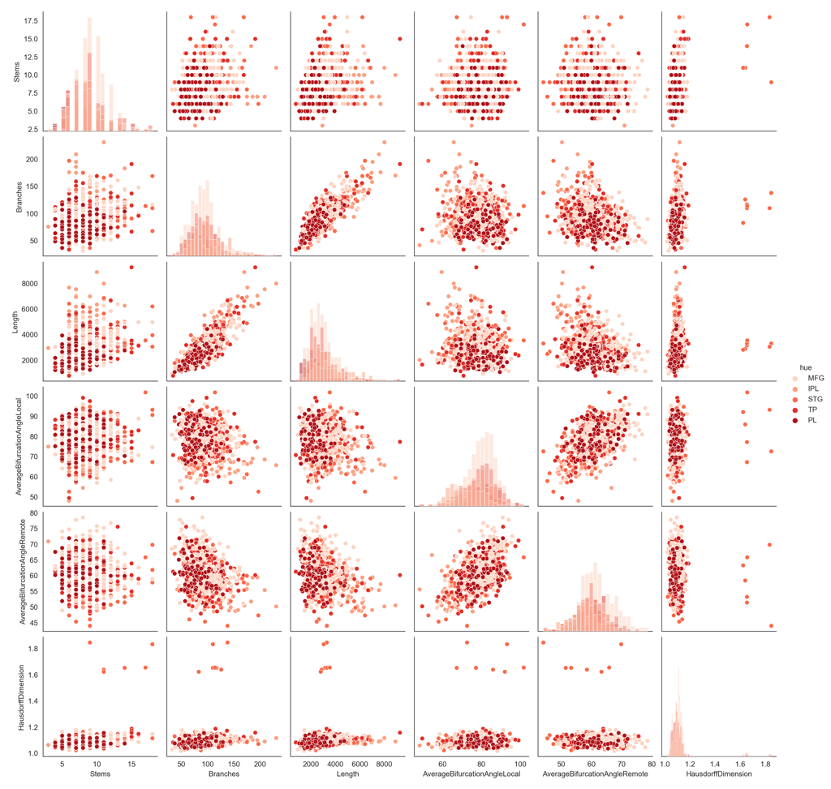

脑区参照下的6维特征分布图

**2.以年龄、性别、脑区为参照的6维特征散点图**

对812个数据选中的六个神经元关键形态特征进行降维，分别绘制以脑区、年龄、性别为参考的6维特征分布散点图：

（1）以年龄为参照：

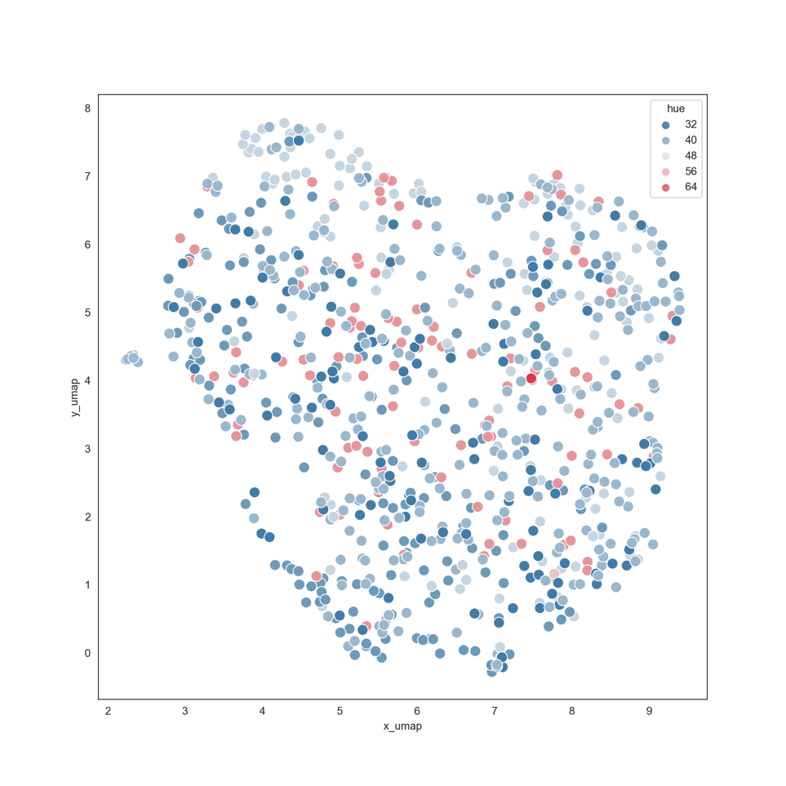

（2）以性别为参照：

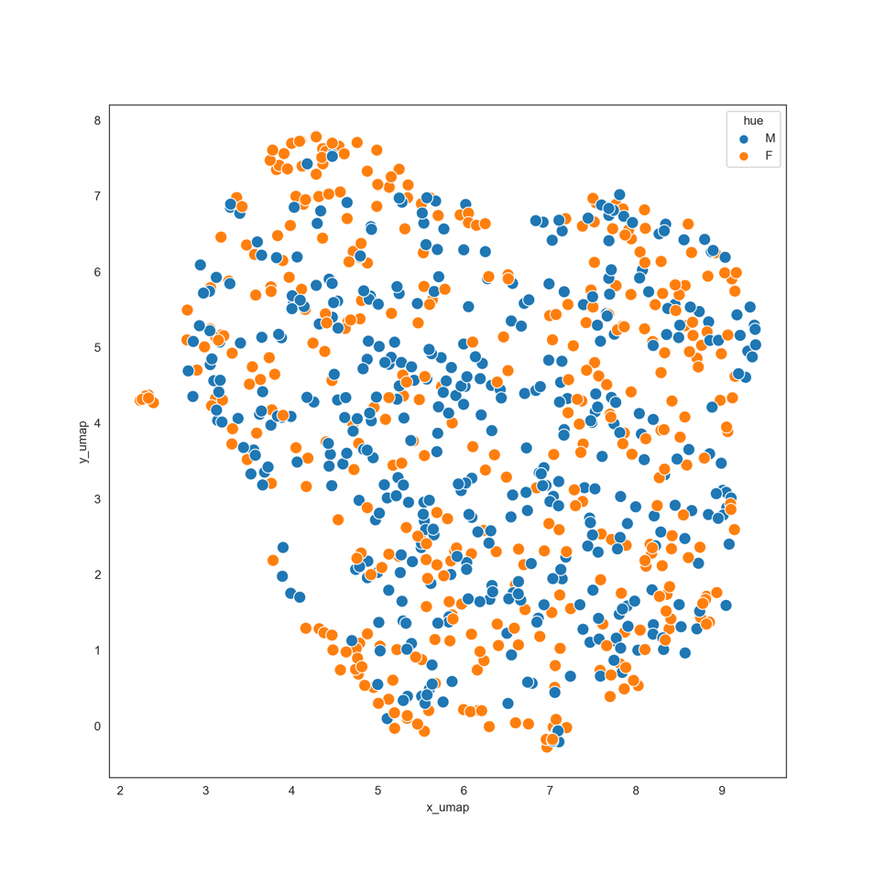

（3）以脑区为参照：

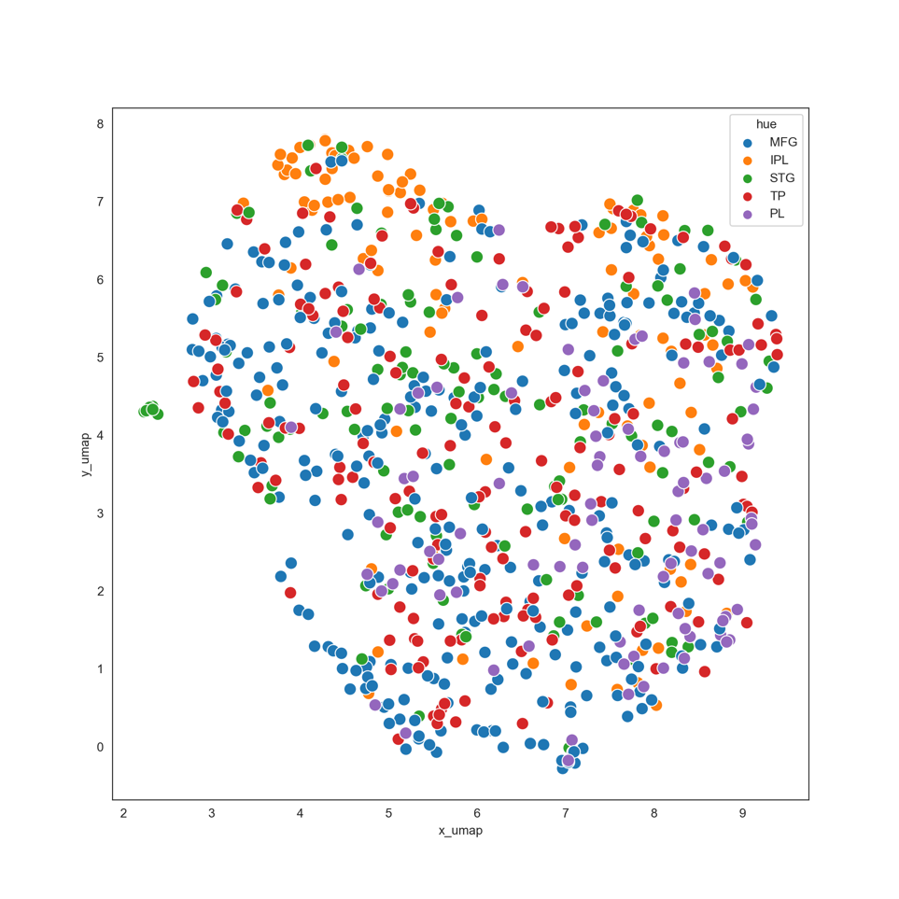

通过第三张以脑区为参照的散点图可以看出，PL和IPL两个相邻脑区相对其他三个脑区的特征分布更为聚合。

**3、PL和IPL两个脑区的6维和22维特征图谱**

将PL和IPL脑区的数据单独提取，以脑区为参照绘制六个特征对比图以及散点分布图：

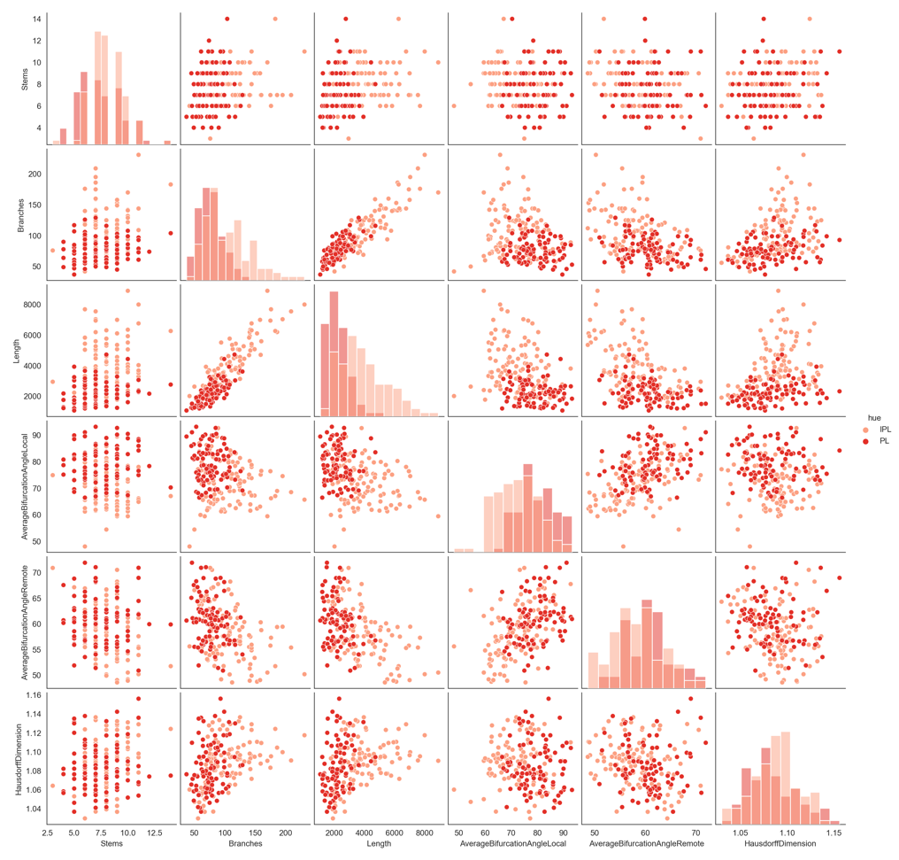

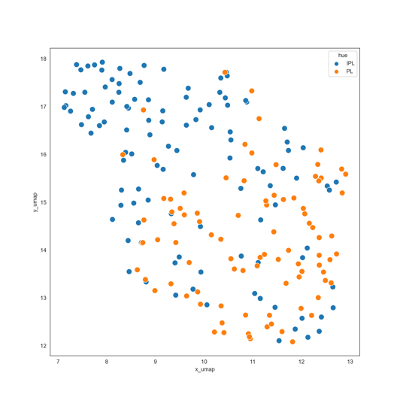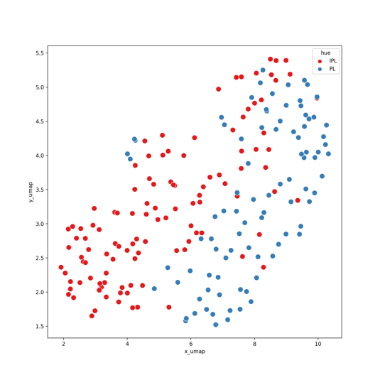

22维特征分布图 6维特征分布图

在绘制散点分布图时分别采用了22维和6维特征，经过对比发现，后者采用22维特征值进行降维时脑区数据的差异分布更明显。

**4. 'SMFG', 'SMIFG','SFG','MTG','IFG'五个脑区下6维和22维散点图效果对比**

受此启发，我对上面用6维特征绘制的脑区散点图改为用22维特征绘制：

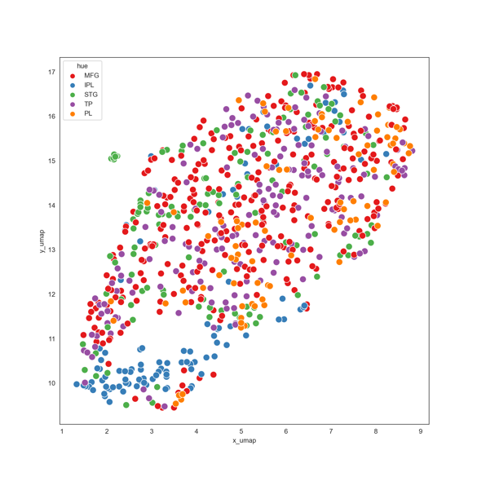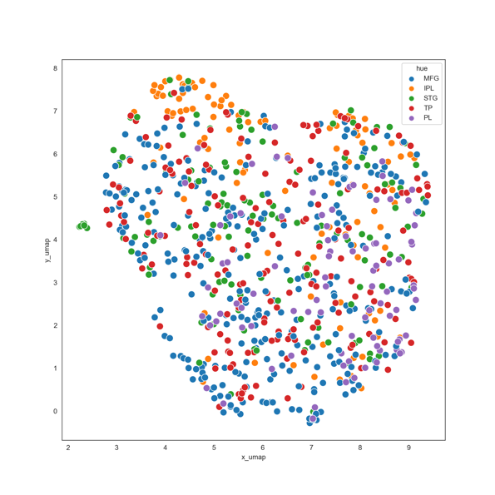

22维特征分布图 6维特征分布图

对比可以看出，使用22维特征的散点图脑区分布聚合似乎更为明显。

**5.两两脑区间特征分布散点图对比**

为了验证论文中提到的相邻的PL和IPL脑区聚类效果较好，我选择了五个脑区中的其他两个脑区，分别是TP和STG以及MFG和TP绘制散点图，聚类效果不如IPL和PL脑区：

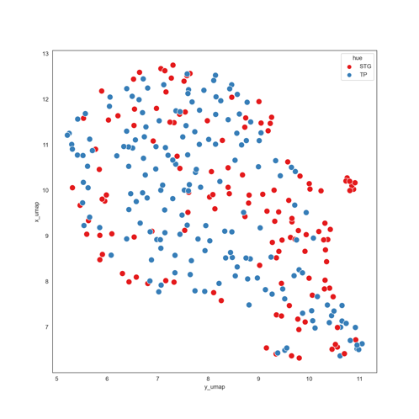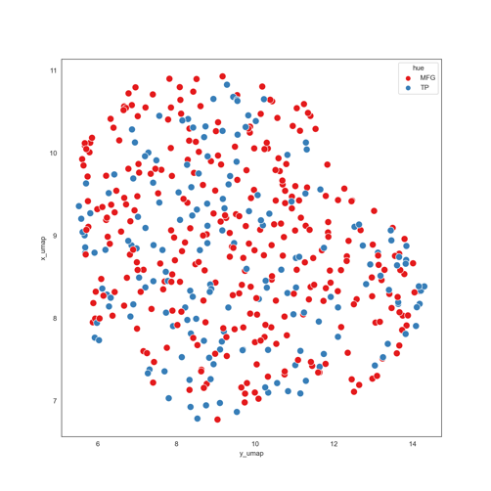

TP和STG TP和MFG

以上尝试基于选择两个邻近或相近的脑区进行对比，查阅资料后，我了解到MFG和PL两个脑区相差相对较大，绘制了这两个脑区的散点图：

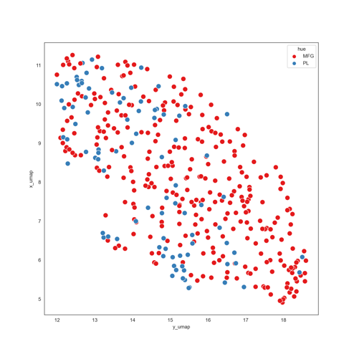

MFG和PL

**6.改变数据特征“lengths”值后的特征分布散点图对比**

观察了数据的22维特征，我了解到神经元数据的完整性与分支总长度length存在一定关联，于是我筛选出了lengths值分别大于2500和3000的数据，重新绘制22维特征散点图，发现筛选后的散点图比筛选前的聚合度似乎更好：

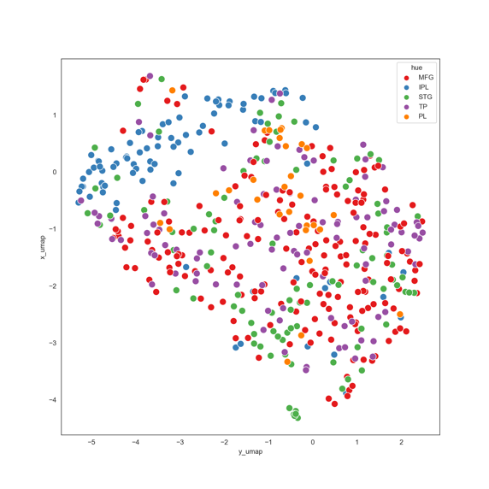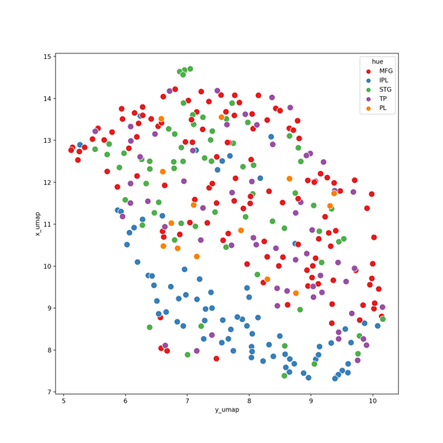

Lengths>2500. Lengths>3000

**7.利用852个人脑数据（每个数据均有22维特征）绘制聚类树图：**

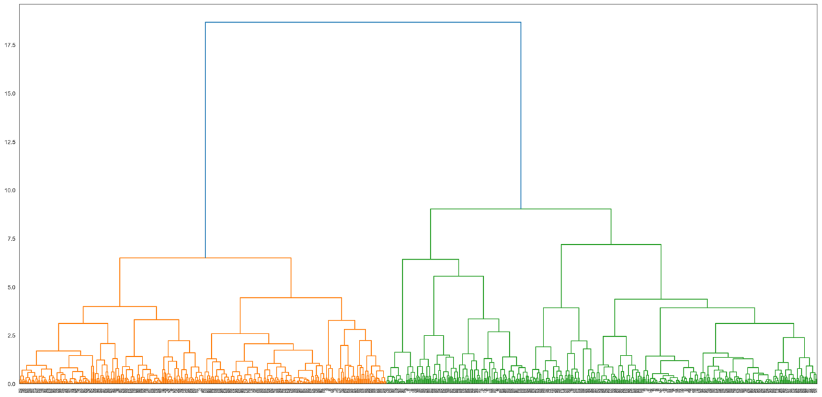

根据聚类树图的根结点将所有数据分为六类并重新排序，对数据特征进行余弦相似度计算，绘制852个数据的特征分布热力图：

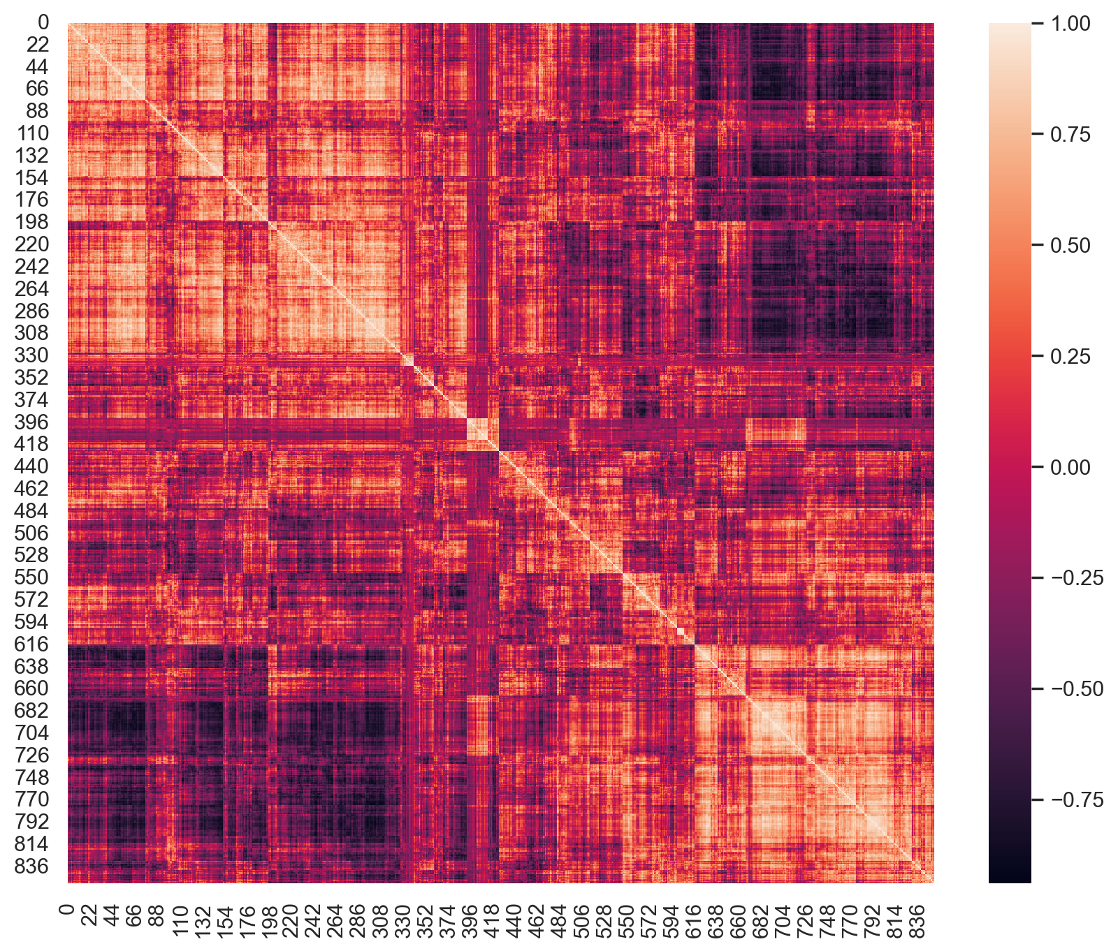

**8.特定标签与随机插入标签下的NMI直方图**

除根据聚类树图根结点的分类标签外，给每个数据随机插入10个标签，分别计算NMI(normalized mutual information，用于衡量在特定标签划分下数据间的分布差异情况，其值越大，分布差异越大)值，绘制直方图：

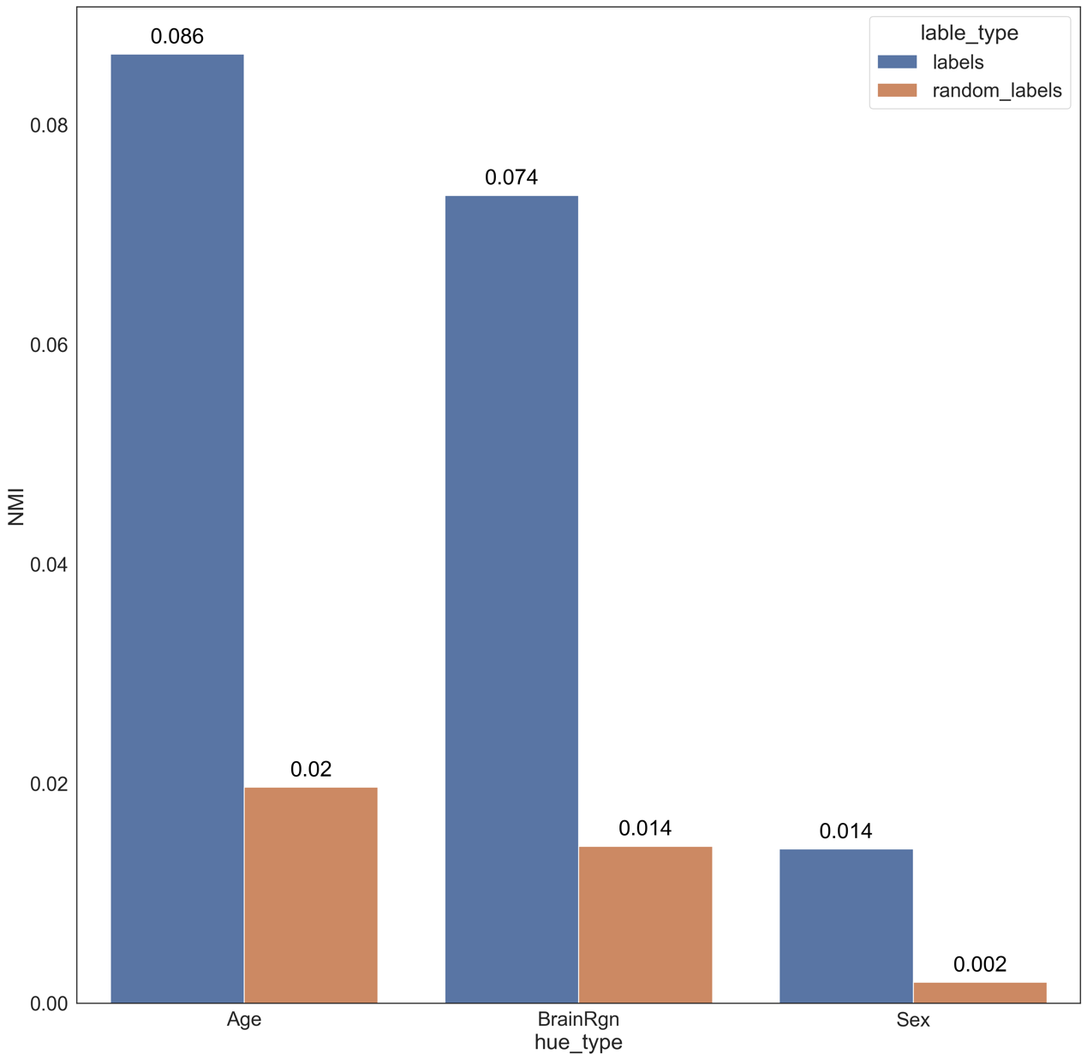

NMI直方图进一步证明了树状图分类标签的合理性。

**9.A- pool与B- pool的神经元树状图和热力图**

根据神经元分支的分布，将852个数据重新分为A、B、T三个大类。其中，A类神经元的顶树突在XY成像平面中排列良好，B类神经元具有沿Z轴定向的顶树突，即与XY成像平面正交，因此在原始图像中基本可见基底树突。分别对A类和B类绘制对应的树状图和热力分布图：

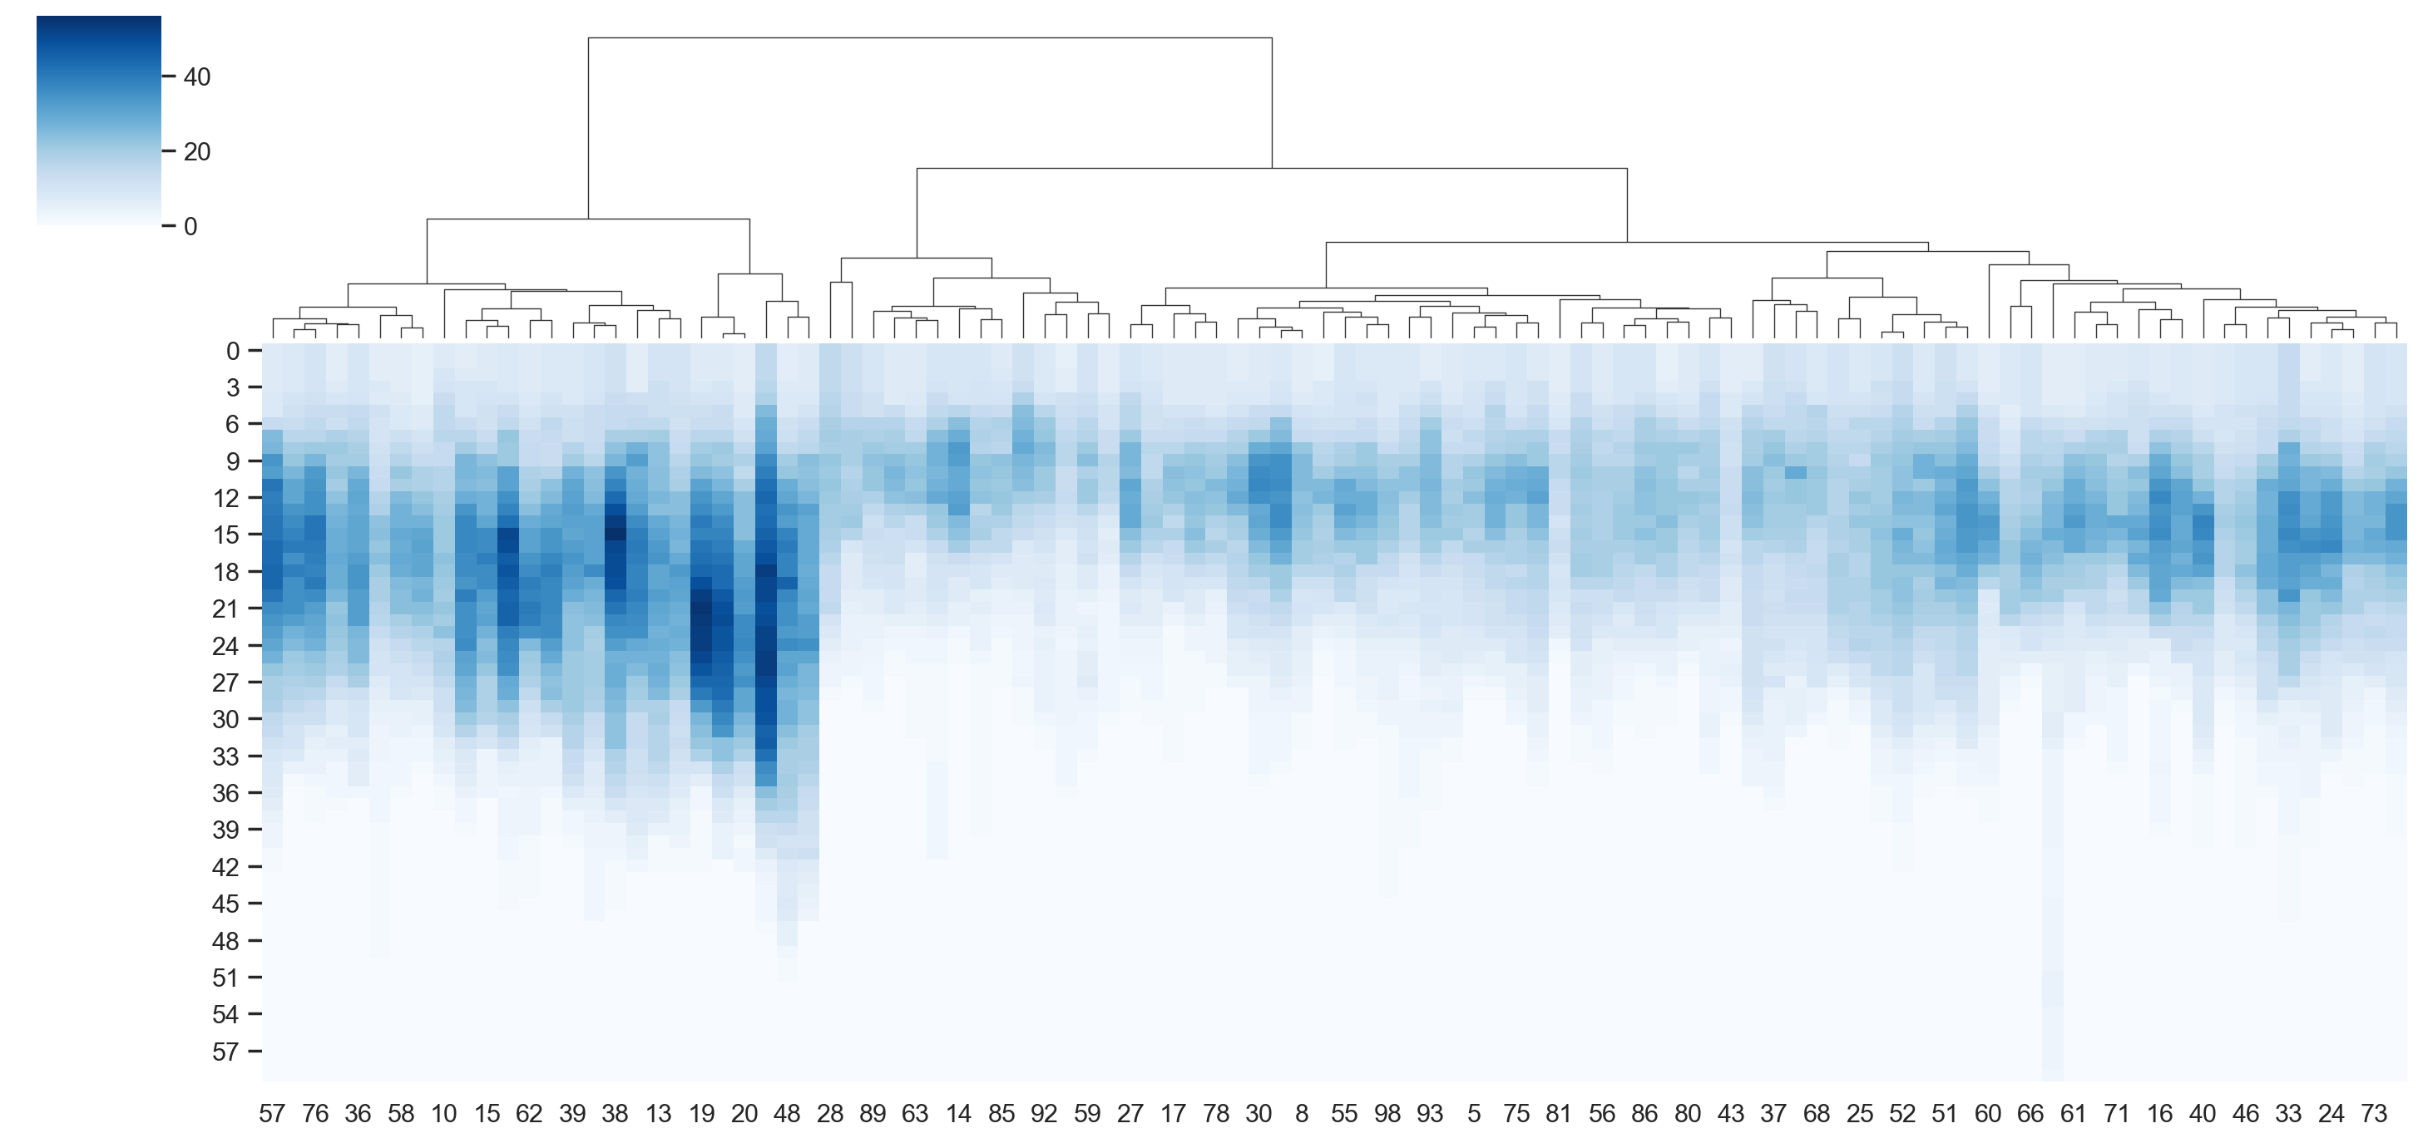

A-pool

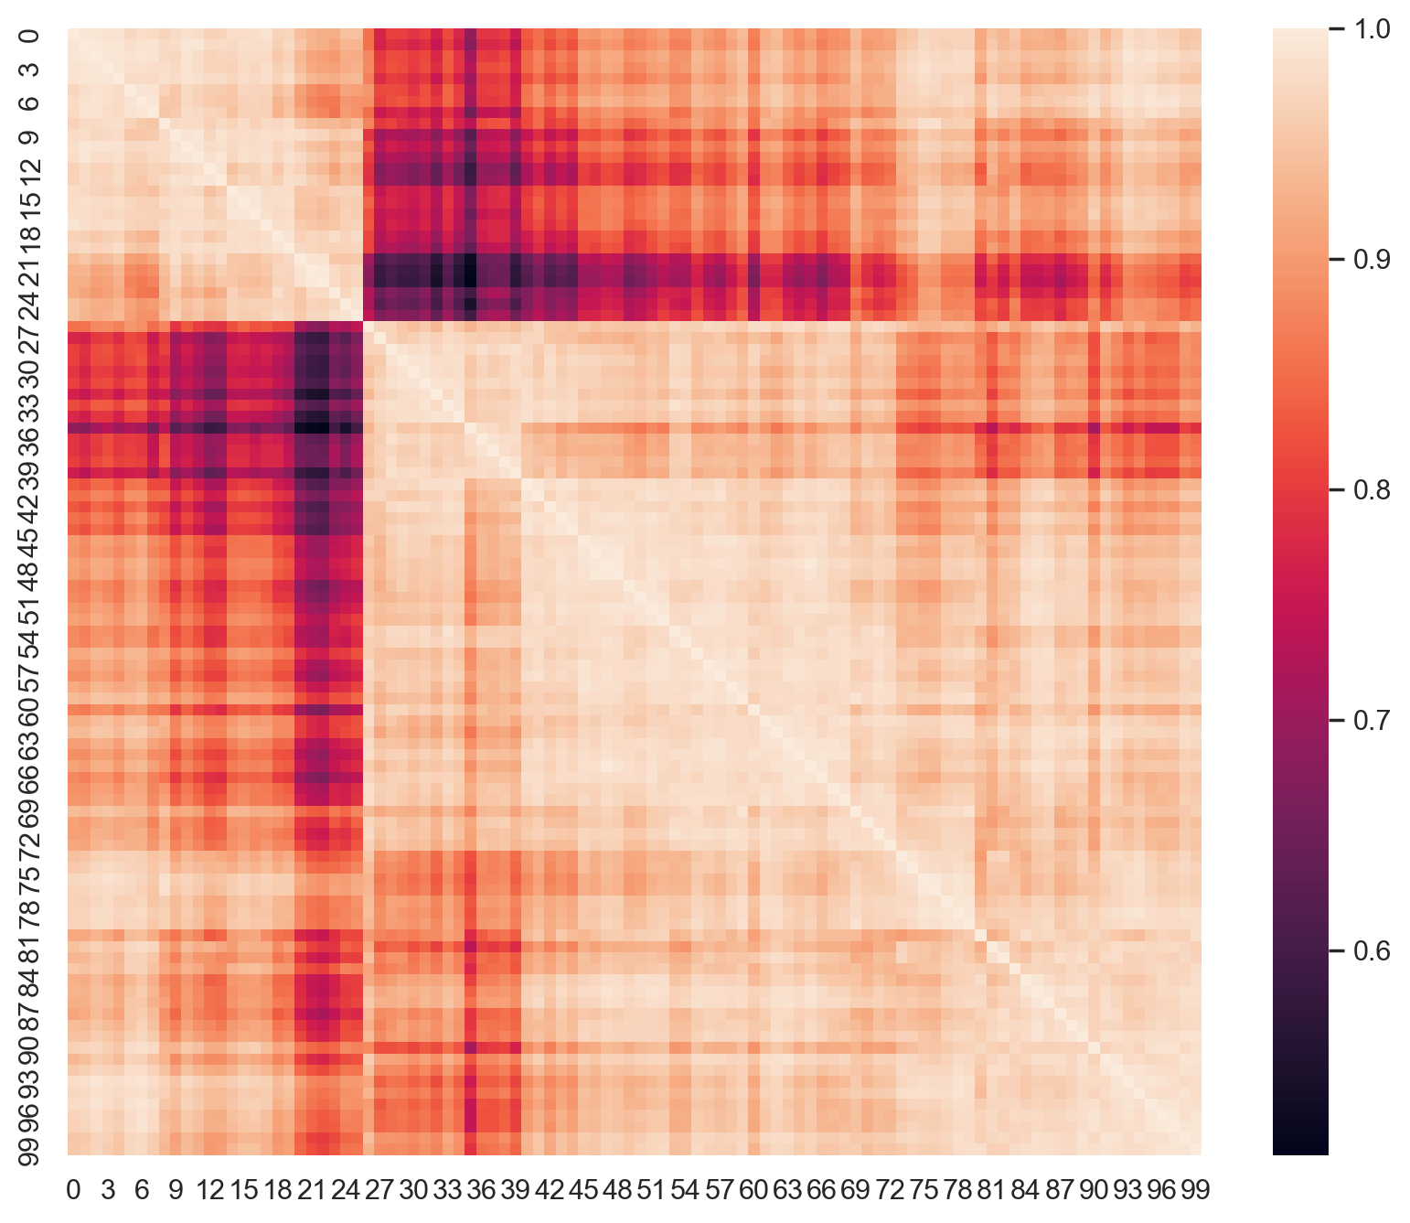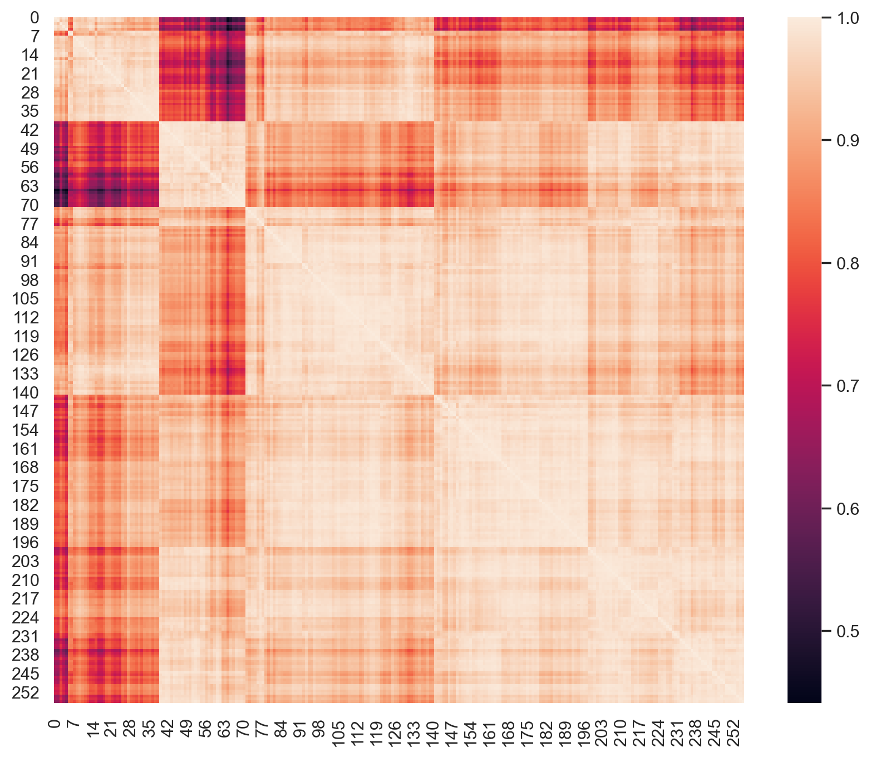

A-Pool B- pool

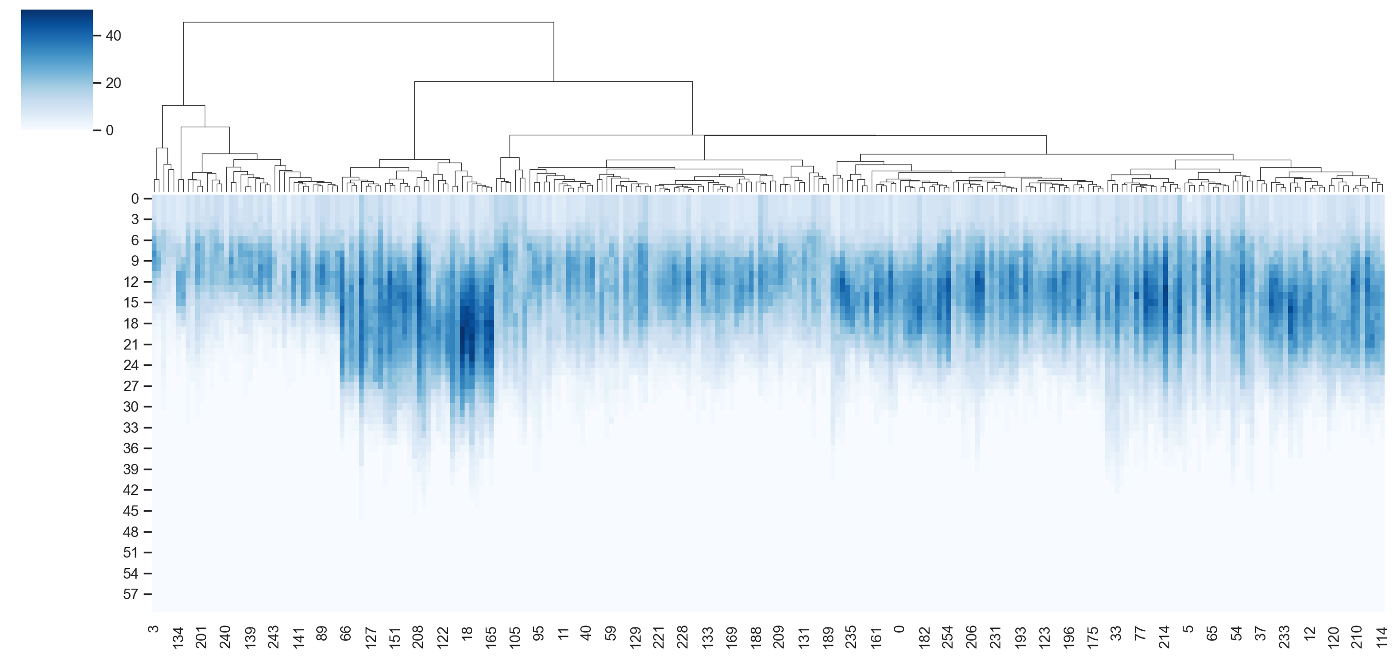

B- pool